

TLAQUtPAOUE

-í AYUNTAMIENTO **constitucional**

**DE TLAQUEPAQUE, JAL.**

!

.> 3 ; /«1ó

. VAvVCCAO IZ.ZP

M

x¿J

**SALA DE REGIDORES**

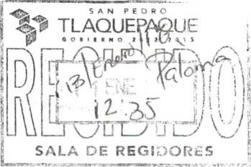

MINUTA DE TRABAJO DE LA SEGUNDA REUNION DE LA COMISION EDILICIA

DE NOMENCLATURA

Siendo las 10:30 a.m. del día 10 de Diciembre del 2015, reunidos en la sala de Regidores los integrantes de la Comisión Edilicia de Nomenclatura para dar a conocer y en su caso la aprobación del plan de trabajo de dicha Comisión.

Haciendo uso de la voz el Regidor y Presidente de la Comisión Edilicia de Nomenclatura el C. Albino Jiménez Vázquez agradece la presencia de todos y cada uno de los presentes, de igual manera con la facultad que me brinda el artículo 13 Fracción I y IV del Reglamento Interior del Ayuntamiento y de la Administración Pública de San Pedro Tlaquepaque, convoco a todos para dar a conocer el plan de trabajo y por lo tanto pongo a su consideración el siguiente,

ORDEN DEL DIA:

1. LISTA DE ASISTENCIA
2. ESTUDIO, ANALISIS Y EN SU CASO APROBACIÓN DEL PLAN DE TRABAJO DE LA COMISION EDILICIA DE NOMENCLATURA.
3. ASUNTOS GENERALES
4. CLAUSURA DE LA REUNION.

Continuando con el uso de la voz el Regidor Albino Jiménez Vázquez y una vez verificando que si existe Quorum Legal se declara formalmente instalada esta reunión siendo las 10:36 hrs del día diez de Diciembre del dos mil quince.

Para el segundo punto del orden del día, con referencia al estudio y análisis y en su caso aprobación del plan de trabajo de la Comisión Edilicia de Nomenclatura, daré lectura al mismo, para antes quiero hacer mención que el mismo se realiza en base

al artículo 40 del Reglamento Interior y de la Administración Pública del Municipio de San Pedro Tlaquepaque,

1) DICTAMINAR INICIATIVAS QUE EN LA MATERIA LE SEAN SOMETIDAS A LA COMISIÓN EDILICIA;

2) REALIZAR EL ESTUDIO TÉCNICO Y JURÍDICO PARA REALIZAR LAS MODIFICACIONES NECESARIAS AL REGLAMENTO DE NOMENCLATURA DEL MUNICIPIO;

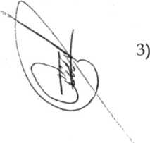

REALIZAR EL ESTUDIO EN COORDINACIÓN CON OBRAS PÚBLICAS,  
PARA CONOCER LA SITUACIÓN DEL EMPLACAMIENTO DEL  
MUNICIPIO;



4) REALIZAR EL ESTUDIO EN COORDINACIÓN CON PARTICIPACIÓN CIUDADANA PARA CONOCER LA SITUACIÓN SOBRE LA ASIGNACIÓN OFICIAL DE NOMBRES DE PLAZAS PÚBLICAS, CALLES Y COLONIAS;

5) LLEVAR A CABO UNA CAMPAÑA PERMANENTE PARA EL CUIDADO Y MANTENIMIENTO DE LAS PLACAS DEL MUNICIPIO;

6)

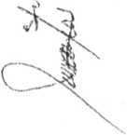

TENER UNA ESTRECHA RELACIÓN CON LOS DELEGADOS  
MUNICIPALES PARA CONOCER LA SITUACIÓN REAL QUE GUARDA  
LA NOMENCLATURA DEL MUNICIPIO Y DE IGUAL MANERA SI  
TIENEN ALGUN PROYECTO PARA QUE LO DEN A CONOCER;

1. GESTIONAR ANTE QUIEN CORRESPONDA, LA DOTACIÓN DE PLACAS DE NOMENCLATURA; Y
2. PRESENTAR AL PLENO DEL AYUNTAMIENTO LAS POLÍTICAS PÚBLICAS DERIVADAS DE LAS REUNIONES CON LOS DIFERENTES REPRESENTANTES DE LA SOCIEDAD.

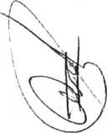

Habiendo escuchado el presente Plan de Trabajo les pregunto si alguien de ustedes quisiera engrandecer el mismo; acto seguido la Regidora y Vocal de esta Comisión la Lie. María del Rosario de los Santos Silva menciona sobre el convenio que hay actual de Nomenclatura y sobre los anuncios de los Patrocinadores que actualmente existen y que exceden el tamaño permitido ya que deben de ajustarse a una medida especifica, sería cuestión de checar la normatividad y de igual manera hacer la petición para que no solamente la zona centro se vea beneficiada con la instalación de placas, ya que hay colonias en las cuales no existe la Nomenclatura, como por ejemplo Lomas de la Victoria, en donde no existen placas y los mismos vecinos han tomado a bien en las orillas de las banquetas poner el nombre de las calles. Por otra parte ajustarnos a un color en especifico para que no se esté modificando cada administración y se cambien los colores, internacionalmente el color que más se maneja es el azul.

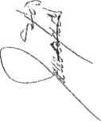

De igual manera el Arq. Cesar Castillo también manifiesta que se debe de  
ajustar a lo que está reglamentado y en base a ello se busque la forma de involucrar  
gente y participe como patrocinadores, de igual manera fija su postura de  
colaboración y apoyo con la comisión de Nomenclatura para trabajar de manera  
conjunta; poner los candados necesarios para que todo quede bien establecido y no  
cambie administración tras administración.

A petición del Regidor Albino Jiménez Vázquez se hace la solicitud para que todos los integrantes de la Comisión se den la oportunidad de darle una revisada al Reglamento de Nomenclatura vigente y ver si hay modificaciones; también analizar la propuesta de la empresa de nombre IMAGDL la cual vino al Ayuntamiento con la finalidad de dotar cuarenta mil placas en todo el Municipio dejando abierta una reunión para la primera semana de Enero del dos mil dieciséis con los integrantes de la Comisión y si es posible con los Delegados para analizar la propuesta de esta empresa.

Acto seguido se da por aprobado en su mayoría por todos los integrantes el Plan de trabajo de la Comisión Edilicia de Nomenclatura. Continuando con el orden del día y para finalizar se da<ítor concluida esta reunión siendo las 10:54 hrs.

REGIDOR A

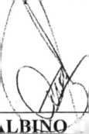

JIMENEZ VAZQUEZ

Presidente de la Comisión Edilicia de Nomenclatura

\

/O

**W-r-vv**



REGIDORA ROSA PEREZ LEAL

Vocal de la Comisión de Nomenclatura

REGIDORA MARIA DEL RÓSARIO DE LOS SANTOS SILVA

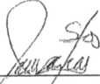

ESTAS FIRMAS CORRESPONDEN A LOS INTEGRANTES DE LA COMISON EDILICIA DE NOMENCLATURA